**AI LAB # 01**

**Hassan Ali Khan**

**22K-4637**

**5-H**

**1,2,3:**  
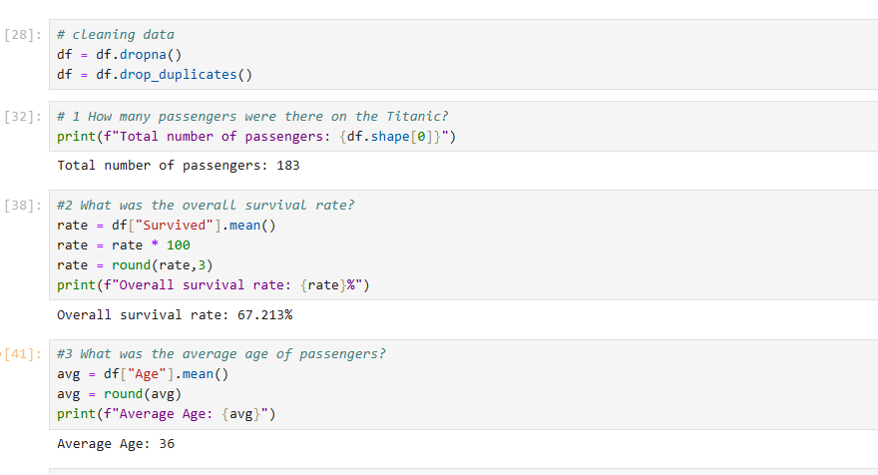

**4,5:**

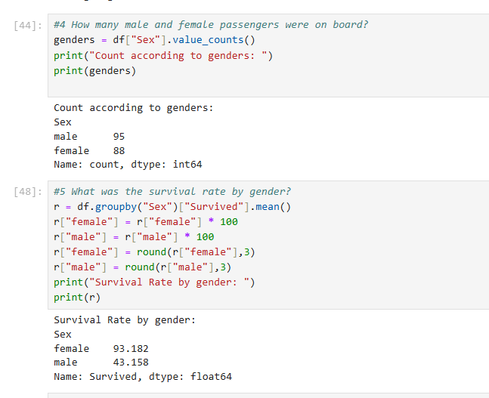

**6,7:**

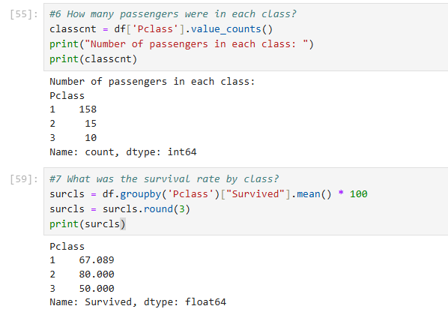

**8,9,10:**

